BÁO CÁO DỰ ÁN

THIẾT KẾ HỆ THỐNG CHO CÁ ĂN TỰ ĐỘNG GIÁ THÀNH THẤP SỬ DỤNG STM32 (BLUE PILL) VÀ ESP32
Design and Implementation of a Low-cost Automatic Fish Feeder using STM32 and ESP32
Thành Viên: Lê Nguyễn Đức Hùng – SE210311 | Đoàn Vương Bảo Long – SE211414
Nguồn tài liệu phân tích: kho mã nguồn Simple-DIY-automatic-fish-feeder (README.md, main.c, fetchtime.ino, ba ảnh minh họa)
Thời gian thực hiện báo cáo: Tháng 11 năm 2026

DANH MỤC TỪ VIẾT TẮT
Từ viết tắt | Diễn giải
MCU | Microcontroller Unit, vi điều khiển
UART | Universal Asynchronous Receiver/Transmitter
I2C | Inter-Integrated Circuit
NTP | Network Time Protocol
HAL | Hardware Abstraction Layer
GPIO | General Purpose Input/Output
IRQ | Interrupt Request, yêu cầu ngắt
HSI | High Speed Internal (dao động nội 8 MHz của STM32)
RTC | Real-Time Clock, đồng hồ thời gian thực
IDE | Integrated Development Environment

TÓM TẮT BÁO CÁO
Báo cáo trình bày thiết kế và phân tích một hệ thống cho cá ăn tự động có chi phí thấp (khoảng 27 USD), nhằm đảm bảo cá vẫn được cho ăn đúng giờ khi chủ nuôi vắng nhà. Hệ thống gồm hai vi điều khiển phân công rõ ràng: ESP32 kết nối WiFi, lấy giờ chuẩn từ máy chủ NTP rồi gửi chuỗi thời gian qua UART; STM32 Blue Pill nhận thời gian, so sánh với lịch cho ăn, và điều khiển một động cơ duy nhất thông qua module điều khiển động cơ giao tiếp I2C. Cảm biến Hall A3144 kết hợp một viên nam châm nhỏ gắn trên cơ cấu quay giúp xác định chính xác khi nào động cơ đã quay đủ một vòng, tương ứng một liều thức ăn.
Báo cáo trình bày bối cảnh, cơ sở lý thuyết, kiến trúc phần cứng và phần mềm, sau đó đánh giá thiết kế dựa trên phân tích mã nguồn. Qua phân tích, báo cáo chỉ ra một số lỗi và điểm chưa nhất quán cần xử lý trước khi hệ thống vận hành thật, trong đó nghiêm trọng nhất là chuỗi thời gian nhận qua UART chưa được sao chép vào biến xử lý, khiến chu trình cho ăn không thể kích hoạt. Cuối cùng, báo cáo đề xuất các hướng khắc phục và phát triển.

Chương 1. GIỚI THIỆU TỔNG QUAN ĐỀ TÀI

1.1. Bối cảnh và nhu cầu thực tế
Nuôi cá cảnh là thú vui phổ biến, nhưng cá cần được cho ăn đều đặn. Khi chủ nuôi đi công tác hoặc về quê dài ngày, việc quên hoặc không thể cho ăn có thể khiến cá yếu đi hoặc chết. Các máy cho ăn tự động thương mại đáp ứng được nhu cầu này nhưng giá thường cao và khó tùy biến. Trong khi đó, các vi điều khiển giá rẻ như STM32 Blue Pill và ESP32 đã đủ mạnh để tạo ra một giải pháp tự chế, có thể hiểu và sửa đổi hoàn toàn.
Tác giả dự án nêu rõ động cơ ngắn gọn: để cá không chết khi mọi người vắng nhà. Đồng thời dự án cũng là dịp thực hành các kiến thức nhúng như giao tiếp UART giữa hai vi điều khiển, giao tiếp I2C với module động cơ và đọc cảm biến Hall.

1.2. Mục tiêu và phương pháp thực hiện đề tài

1.2.1. Mục tiêu của đề tài
- Xây dựng máy cho cá ăn tự động hoạt động theo lịch giờ cố định (mặc định 08:00 và 18:00 mỗi ngày).
- Giữ chi phí linh kiện ở mức thấp, khoảng 27 USD theo ghi nhận của tác giả.
- Chỉ sử dụng một động cơ và cảm biến từ để định lượng, thay vì cơ cấu phức tạp.
- Lấy giờ chính xác qua Internet bằng ESP32 và truyền sang vi điều khiển chính bằng UART.

1.2.2. Phương pháp thực hiện
Tác giả đã thử ba hướng cơ khí. Trục vít Archimedes bị loại vì không thể chế tạo nếu không có máy in 3D. Cơ cấu cửa chắn (gate) bị loại vì hoạt động không đủ ổn định. Phương án cuối cùng là một cơ cấu quay tương tự nguyên lý định lượng trong công nghiệp, trong đó nam châm gắn trên phần quay đi qua cảm biến Hall để báo hiệu hoàn tất một vòng. Sau khi chốt cơ khí, tác giả viết mã cho hai vi điều khiển và lắp ráp hệ thống qua nhiều vòng thử sai.
Công cụ sử dụng gồm STM32CubeMX (cấu hình ngoại vi), STM32CubeIDE (biên dịch), STM32CubeProgrammer (nạp chương trình) và Arduino IDE (lập trình ESP32).

1.3. Phạm vi của báo cáo
Báo cáo được lập dựa trên việc đọc và phân tích toàn bộ nội dung kho mã nguồn. Các nhận định ở Chương 4 là kết quả phân tích tĩnh mã nguồn và tài liệu đi kèm.

Chương 2. CƠ SỞ LÝ THUYẾT

2.1. Giao tiếp UART
UART là chuẩn truyền nối tiếp bất đồng bộ, dùng hai đường dữ liệu TX và RX cùng mass chung. Mỗi khung truyền gồm bit start, các bit dữ liệu, tùy chọn bit chẵn lẻ và bit stop. Dự án dùng cấu hình 115200 baud, 8 bit dữ liệu, không parity, 1 bit stop (8N1) ở cả hai phía. Dữ liệu là chuỗi ký tự kết thúc bằng ký tự xuống dòng, bên nhận đọc từng byte và ghép lại đến khi gặp ký tự kết thúc.

2.2. Giao tiếp I2C
I2C là bus hai dây (SCL, SDA) cho phép một master điều khiển nhiều slave, mỗi slave có địa chỉ 7 bit. Trong dự án, Blue Pill là master ở tốc độ 100 kHz (chế độ chuẩn), module động cơ là slave có địa chỉ 0x40. Thư viện HAL yêu cầu địa chỉ được dịch trái một bit, nên mã định nghĩa 0x40 << 1.

2.3. Cảm biến Hall A3144
A3144 là cảm biến Hall dạng công tắc đơn cực (unipolar), ngõ ra cực máng hở (open-collector), mức tích cực thấp. Khi từ trường đủ mạnh với đúng cực hướng vào mặt cảm biến, ngõ ra kéo xuống mức thấp; khi không có từ trường, ngõ ra được kéo lên mức cao nhờ điện trở kéo lên. Dự án tận dụng điện trở kéo lên nội của STM32 (GPIO_PULLUP) nên không cần điện trở ngoài. Nhờ vậy cảm biến cho tín hiệu số đơn giản: LOW nghĩa là nam châm đang ở trước cảm biến.

2.4. Lấy giờ bằng NTP trên ESP32
NTP là giao thức đồng bộ đồng hồ qua mạng. Trên ESP32 (Arduino core), hàm configTime() cấu hình máy chủ NTP, độ lệch múi giờ và giờ mùa hè; sau đó getLocalTime() trả về thời gian hiện tại. ESP32 tiếp tục duy trì thời gian bằng đồng hồ nội ngay cả khi mất kết nối WiFi tạm thời, miễn là không mất nguồn.

2.5. Điều khiển động cơ DC
Vi điều khiển không được cấp dòng cho động cơ trực tiếp từ chân GPIO vì dòng của chân rất nhỏ và động cơ gây nhiễu, xung ngược. Vì vậy cần mạch trung gian (driver kiểu cầu H hoặc module chuyên dụng) có nguồn riêng. README nhấn mạnh quy tắc này: không được điều khiển động cơ trực tiếp qua Blue Pill.

2.5.1. Ngắt UART trên STM32 HAL
Hàm HAL_UART_Receive_IT() nhận từng byte bằng ngắt, khi nhận xong sẽ gọi callback HAL_UART_RxCpltCallback(). Callback phải ngắn gọn và phải gọi lại HAL_UART_Receive_IT() để tiếp tục nhận byte kế tiếp. Dự án áp dụng đúng mô hình này, nhận từng byte một.

Chương 3. THIẾT KẾ HỆ THỐNG

3.1. Kiến trúc tổng quan
Hệ thống chia thành ba khối chức năng, truyền dữ liệu một chiều:
Internet (NTP) --> ESP32 --UART 115200--> STM32 Blue Pill --I2C--> Module động cơ --> Động cơ
^
| GPIO (PB1)
Cảm biến Hall A3144 (nam châm trên cơ cấu quay)
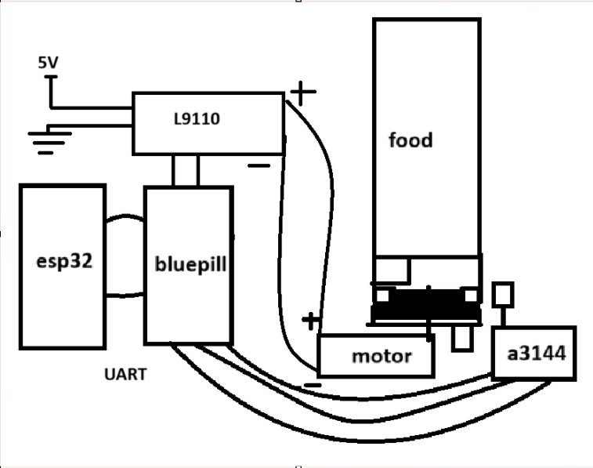
- Khối thời gian (ESP32): kết nối WiFi, lấy giờ NTP, gửi chuỗi thời gian định kỳ.
- Khối điều khiển (STM32 Blue Pill): nhận giờ, đối chiếu lịch, quyết định cho ăn.
- Khối chấp hành: module động cơ nhận lệnh tốc độ qua I2C; cảm biến Hall phản hồi vị trí quay.
Lý do tác giả dùng ESP32 thay vì module WiFi rời là để thực hành giao tiếp UART giữa hai vi điều khiển.

3.2. Thiết kế phần cứng

3.2.1. Danh sách linh kiện
Linh kiện | Vai trò
STM32 Blue Pill | Vi điều khiển chính, giữ lịch và điều khiển cho ăn
ESP32 | Kết nối WiFi, lấy giờ NTP
Module điều khiển động cơ (MKE-M17 theo mã nguồn) | Cấp dòng và điều khiển động cơ qua I2C
Động cơ nhỏ | Quay cơ cấu định lượng
Nam châm khối nhỏ | Đánh dấu vị trí vòng quay
Cảm biến Hall A3144 | Phát hiện nam châm
Breadboard, dây nối | Lắp ráp thử nghiệm
Nguồn ngoài 5 V | Cấp nguồn cho module động cơ
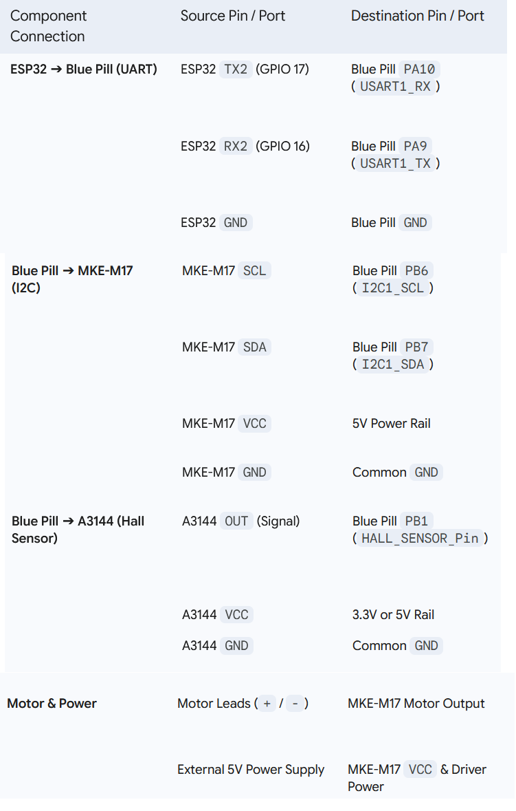
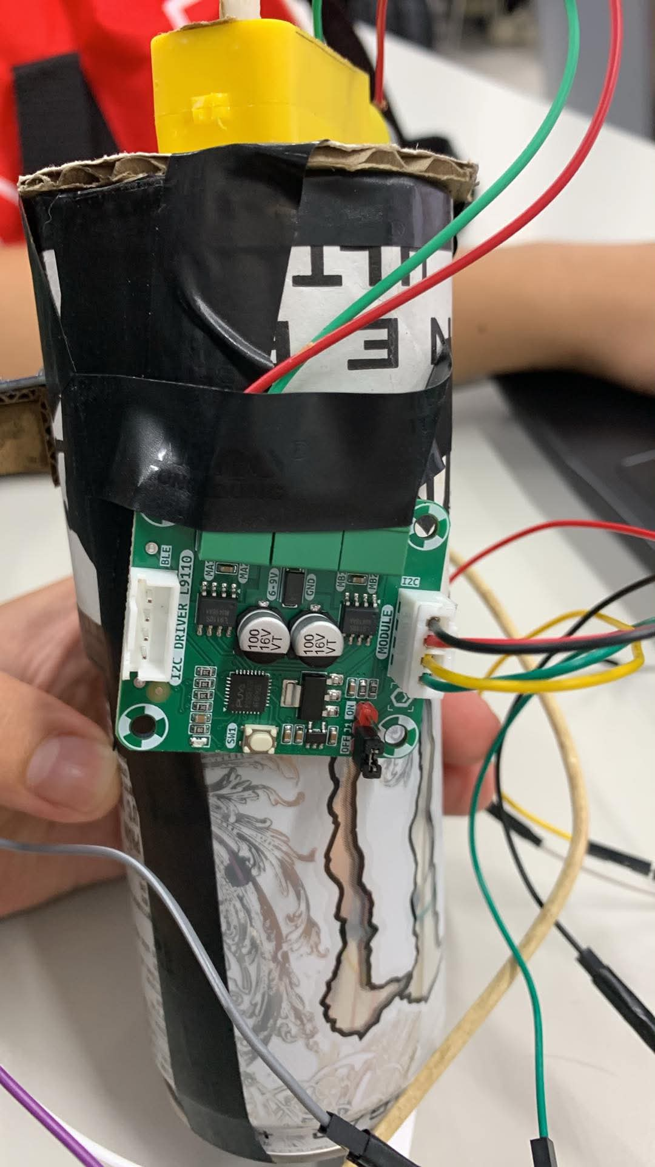
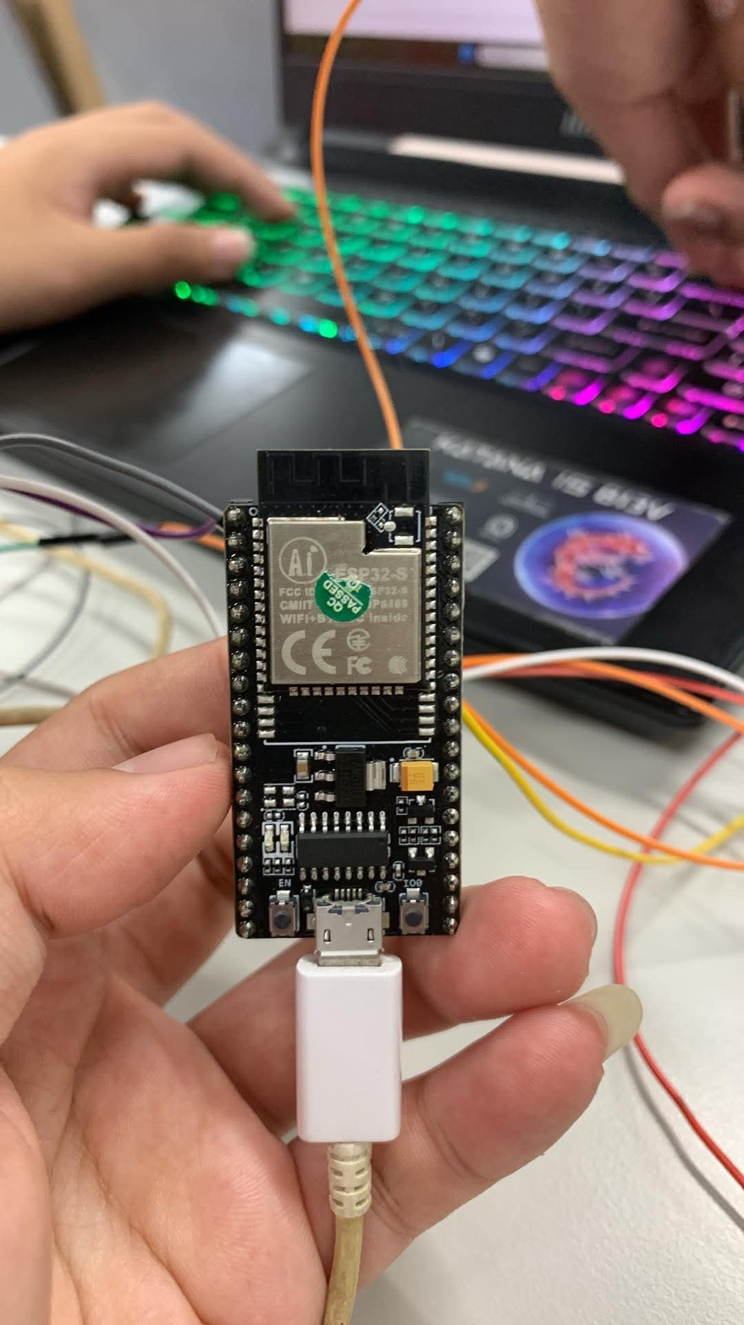
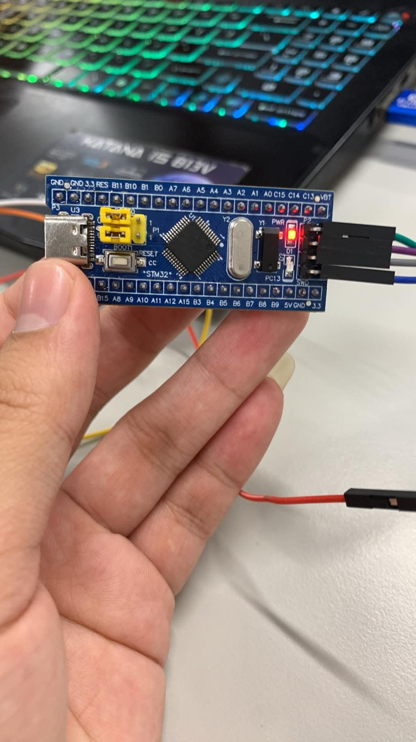
Tổng chi phí tác giả ghi nhận khoảng 27 USD; phần dây nối và vật tư nhỏ khó thống kê chính xác. README khuyến nghị mua dư linh kiện vì quá trình thử sai thường làm hỏng linh kiện.

3.2.2. Sơ đồ đấu nối
Dựa trên tệp wiringscheme.png:
Kết nối | Chân nguồn | Chân đích
ESP32 TX2 (GPIO17) | → | Blue Pill PA10 (USART1_RX)
ESP32 RX2 (GPIO16) | → | Blue Pill PA9 (USART1_TX)
ESP32 GND | — | Blue Pill GND
Module động cơ SCL | — | Blue Pill PB6 (I2C1_SCL)
Module động cơ SDA | — | Blue Pill PB7 (I2C1_SDA)
Module động cơ VCC | — | Nguồn 5 V
A3144 OUT | → | Blue Pill PB1 (HALL_SENSOR)
A3144 VCC | — | 3,3 V hoặc 5 V
Các GND | — | Mass chung
Ngõ ra động cơ nối với hai đầu dây động cơ, nguồn 5 V ngoài cấp riêng cho module động cơ. Tệp big picture.png minh họa bố trí cơ khí: phễu thức ăn ở trên, cơ cấu quay bên dưới, động cơ và cảm biến A3144 ở bên cạnh.

3.2.3. Thiết kế cơ khí
Cơ cấu cuối cùng hoạt động theo nguyên lý: mỗi vòng quay của cơ cấu đưa xuống một liều thức ăn cố định. Nam châm gắn trên phần quay; khi nam châm đi ngang cảm biến A3144 sẽ tạo xung LOW. Vi điều khiển dùng xung này để biết đã đủ một vòng và dừng động cơ. Cách này tránh cần đến động cơ bước hoặc servo, giữ chi phí thấp và chỉ cần một động cơ. README thừa nhận biên sai số của thiết kế khá nhỏ (kích thước liều phụ thuộc độ chính xác cơ khí), đó là đánh đổi cho chi phí thấp.

3.3. Thiết kế phần mềm ESP32
Chương trình fetchtime.ino làm các việc sau:
- Mở Serial (115200) để debug và Serial2 (115200, 8N1, RX = GPIO16, TX = GPIO17) để gửi sang Blue Pill.
- Kết nối WiFi bằng SSID và mật khẩu cấu hình trong mã (đang để chỗ trống mẫu).
- Gọi configTime() với máy chủ pool.ntp.org, rồi chờ getLocalTime() thành công.
- Trong vòng lặp: định dạng thời gian thành chuỗi YYYY-MM-DD HH:MM:SS, gửi bằng Serial2.println(), sau đó delay(300000).

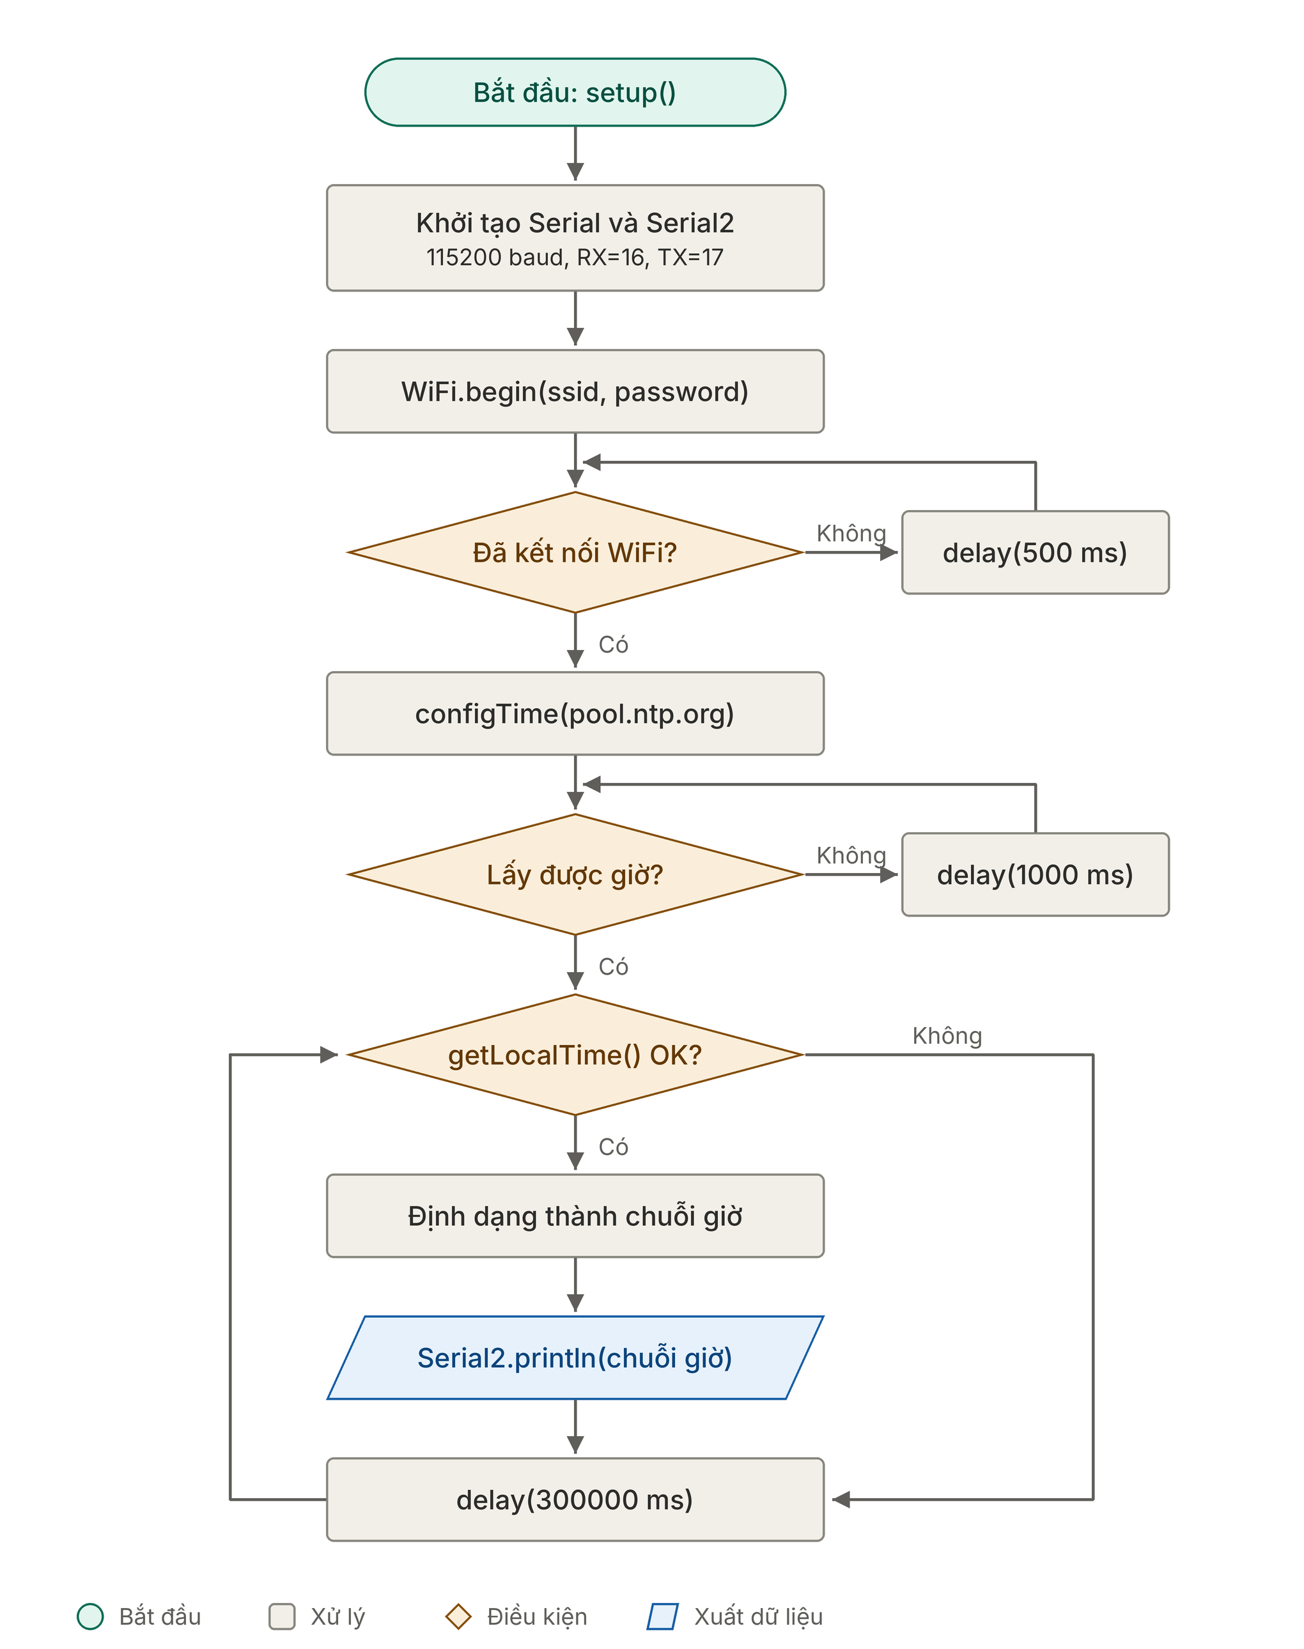

Tham số | Giá trị trong mã | Ghi chú
Tốc độ UART | 115200 baud | Khớp với phía STM32
Máy chủ NTP | pool.ntp.org
gmtOffset_sec | 0 | Mặc định UTC, cần 7 × 3600 cho UTC+7
daylightOffset_sec | 0 | Việt Nam không dùng giờ mùa hè
Chu kỳ gửi | 300000 ms (5 phút) | Chú thích trong mã ghi nhầm là mỗi giờ

3.4. Thiết kế phần mềm STM32

3.4.1. Cấu hình ngoại vi
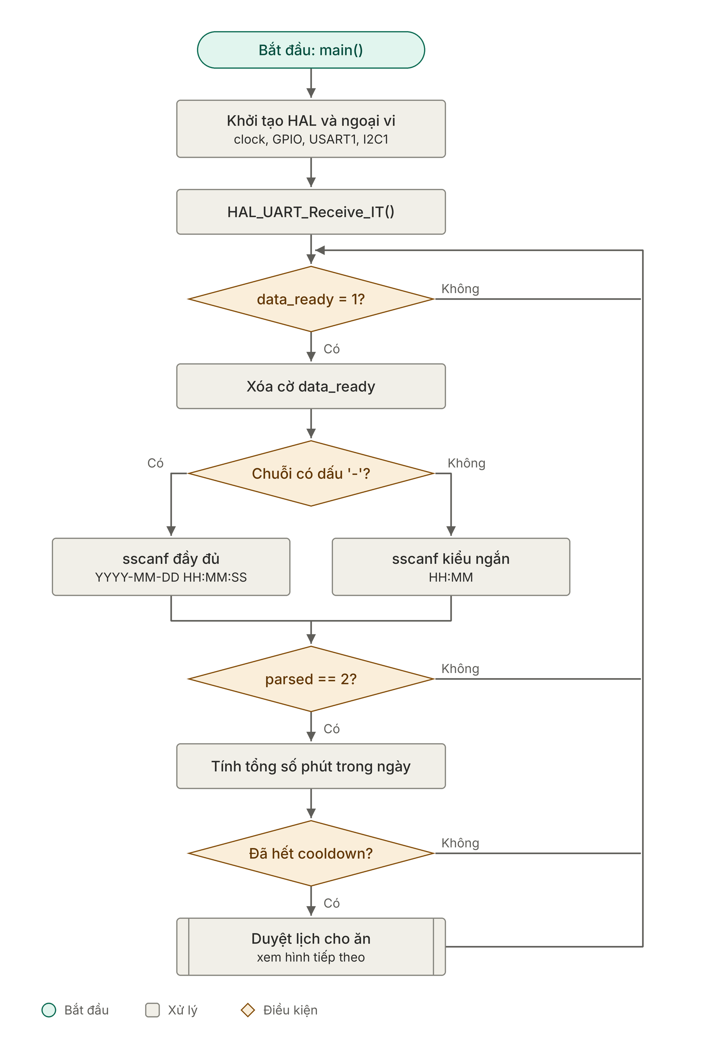
Ngoại vi | Cấu hình
Xung nhịp | HSI nội 8 MHz, không dùng PLL, FLASH_LATENCY_0
USART1 | 115200, 8N1, không điều khiển luồng, TX/RX (xem image.png)
I2C1 | 100 kHz, địa chỉ 7 bit
GPIO PB1 | Ngõ vào, pull-up, nối cảm biến Hall

3.4.2. Nhận và phân tích thời gian
Callback UART nhận từng byte vào rx_buffer; khi gặp ký tự \n, đặt cờ data_ready. Vòng lặp chính khi thấy cờ này sẽ phân tích chuỗi time_string theo hai định dạng: đầy đủ YYYY-MM-DD HH:MM:SS (chỉ lấy giờ và phút) hoặc ngắn HH:MM, bằng sscanf.
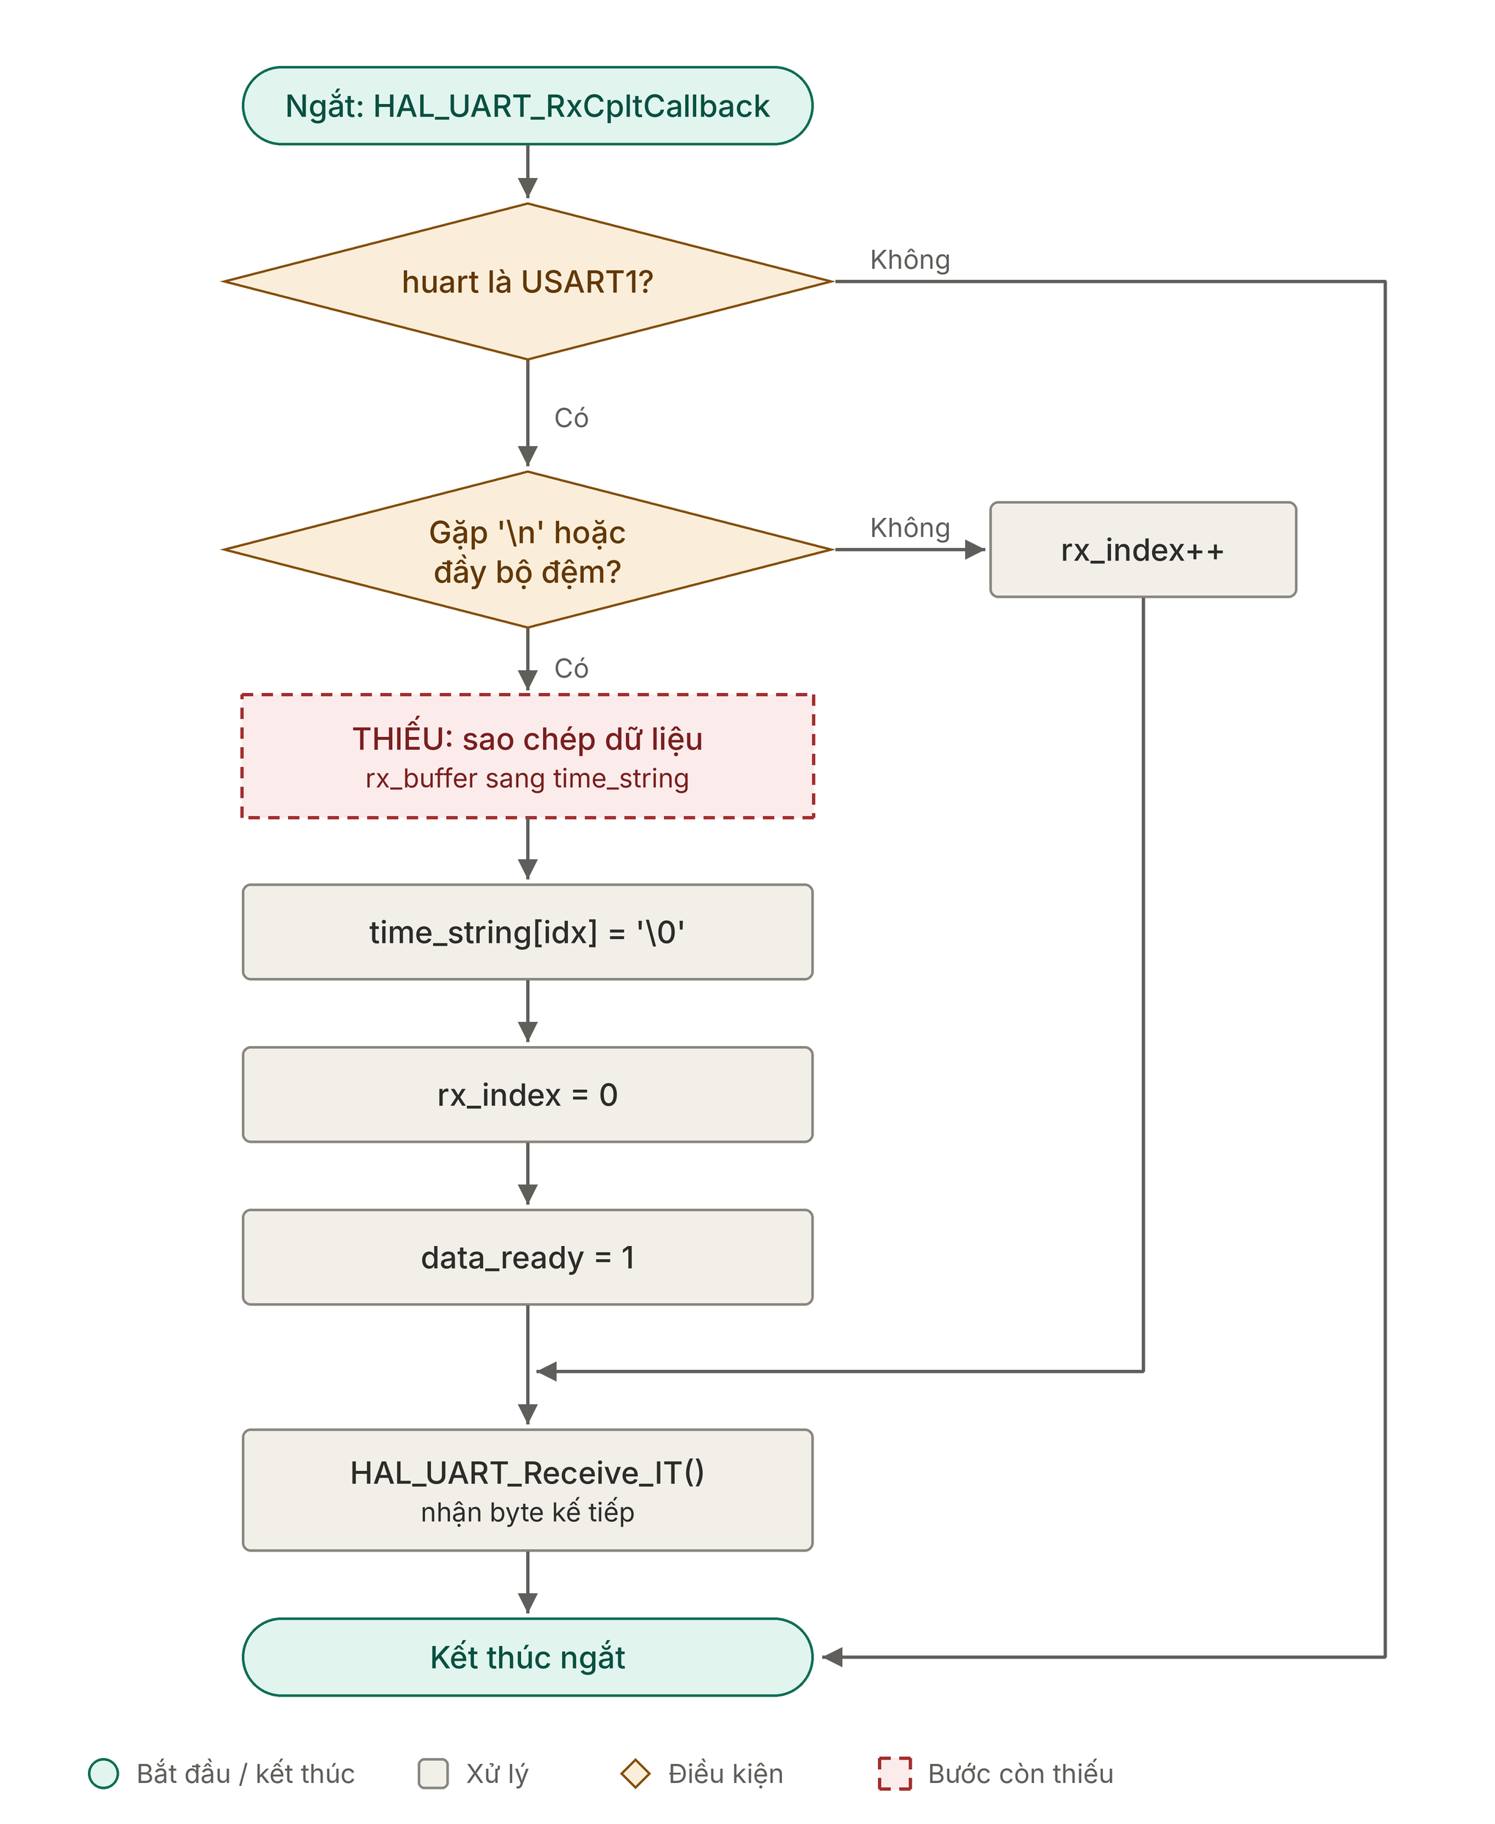

3.4.3. Lịch cho ăn và điều kiện kích hoạt
Lịch lưu trong mảng cấu trúc FeedingTime {hour, minute}: hai mốc chính 08:00 và 18:00. Một mốc được coi là đến giờ khi giờ hiện tại nằm trong cửa sổ ±10 phút quanh mốc đó (is_in_window). Để tránh cho ăn liên tục, có thời gian nghỉ (cooldown) 10 phút tính từ lần cho ăn trước bằng HAL_GetTick().
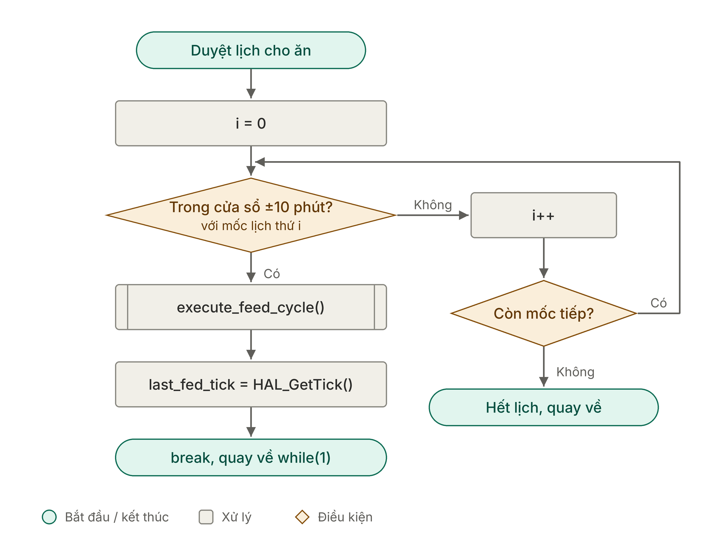

3.4.4. Chu trình cho ăn
Hàm execute_feed_cycle() thực hiện bốn bước:
- Bật động cơ: gửi lệnh qua I2C (kênh 1, giá trị tốc độ 150).
- Pha thoát khỏi nam châm: nếu lúc bắt đầu cảm biến đang ở mức LOW (nam châm ngay trước cảm biến), chờ đến khi lên HIGH.
- Pha quay: chờ cảm biến xuống LOW lần nữa, nghĩa là nam châm đã quay đủ một vòng.
- Tắt động cơ: gửi lệnh tốc độ 0. Có thời gian chờ an toàn 10 giây chống kẹt cơ khí ở bước 2 và 3.
Lệnh động cơ là gói I2C 2 byte {kênh, tốc độ} gửi bằng HAL_I2C_Master_Transmit() tới địa chỉ 0x40 << 1.
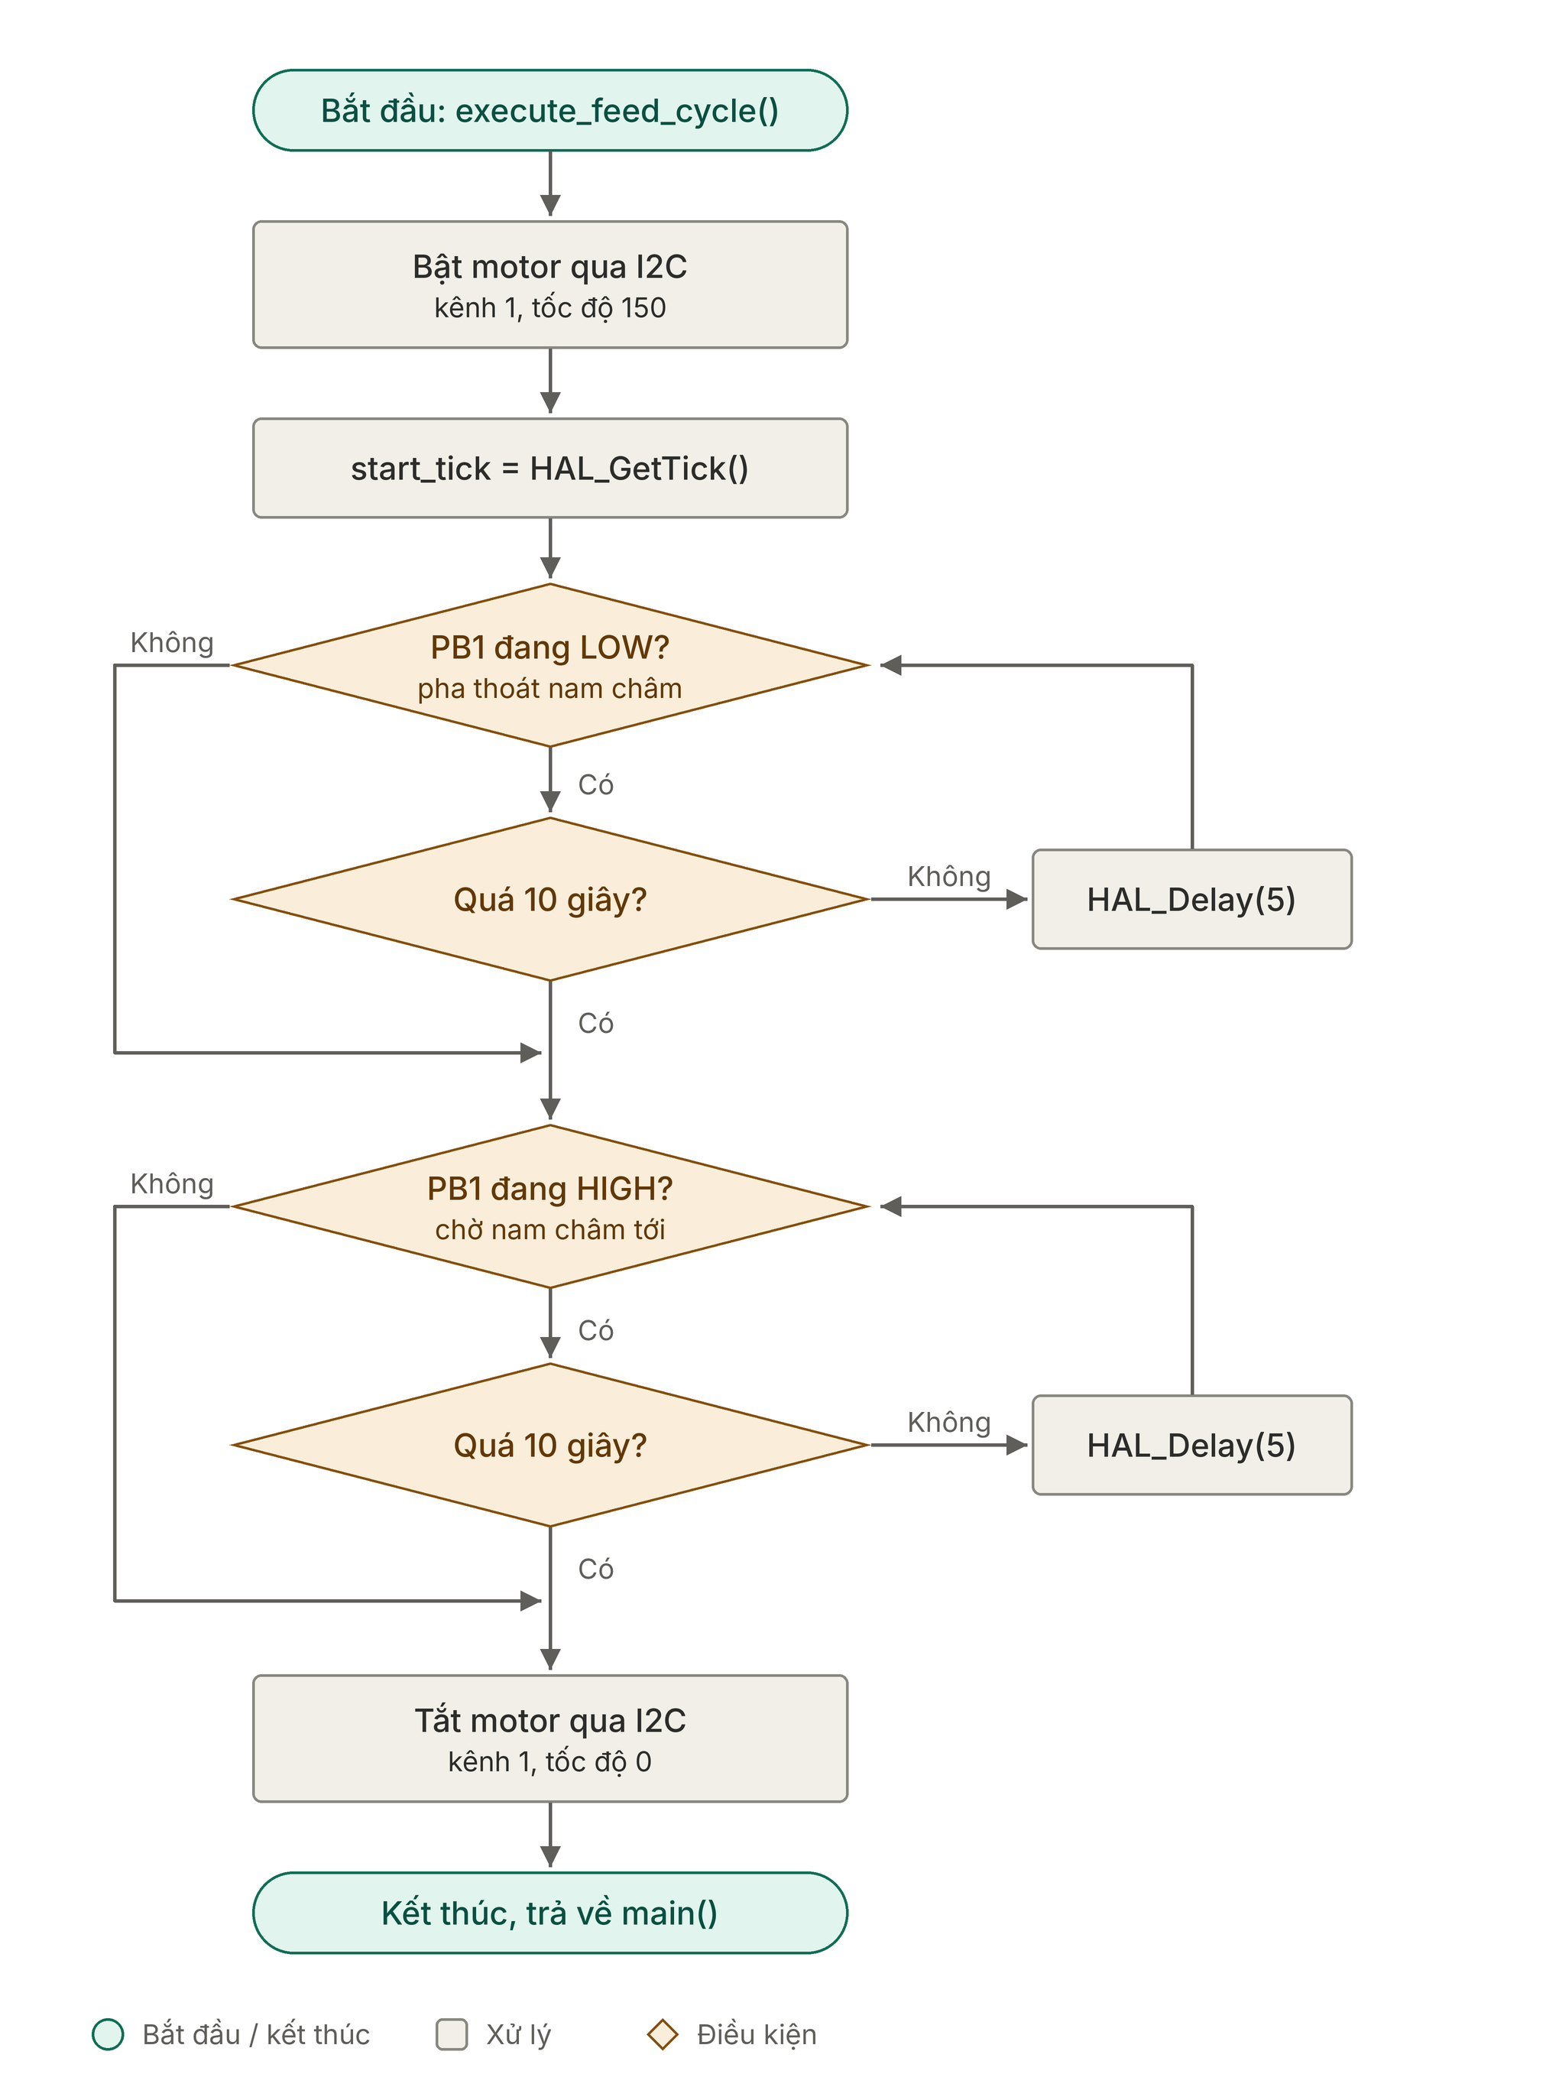

Chương 4. ĐÁNH GIÁ VÀ KẾT QUẢ PHÂN TÍCH

4.1. Phương pháp đánh giá
Do không có số liệu đo trên phần cứng, báo cáo đánh giá bằng cách đối chiếu mã nguồn, README và các sơ đồ trong kho. Mục đích là xác định hệ thống có thể hoạt động đúng thiết kế hay không và rủi ro nào còn tồn tại.

4.2. Điểm mạnh của thiết kế
- Phân chia vai trò rõ: ESP32 lo mạng và giờ, STM32 lo điều khiển thời gian thực.
- Chi phí thấp, dùng một động cơ và cảm biến Hall để định lượng theo vòng quay.
- Có cơ chế chống kẹt (timeout 10 giây) và chống cho ăn dồn (cooldown).
- Pha thoát khỏi nam châm trước khi đếm vòng giúp tránh dừng sớm khi khởi động đúng tại vị trí nam châm.
- Cấu hình UART khớp giữa hai phía, ESP32 và STM32 cùng 115200 8N1.
- ESP32 vẫn duy trì giờ nội khi mất WiFi tạm thời sau khi đã đồng bộ lần đầu.

4.3. Các vấn đề phát hiện
# | Mức độ | Vị trí | Mô tả | Đề xuất
1 | Nghiêm trọng | main.c, callback UART | Dữ liệu nhận được lưu trong rx_buffer nhưng không bao giờ được sao chép sang time_string, nên sscanf luôn thất bại và không có lần cho ăn nào được kích hoạt. | Sao chép nội dung và đặt ký tự kết thúc chuỗi vào time_string trước khi bật data_ready; loại bỏ ký tự \r.
2 | Cao | main.c, lịch | Còn các mục thử nghiệm {0,5}, {0,10} … {0,34}. Kết hợp cửa sổ ±10 phút, hệ thống có thể cho ăn tới khoảng 5 lần quanh nửa đêm. | Xóa mục thử nghiệm trước khi dùng thật.
3 | Cao | main.c, cửa sổ và cooldown | Cửa sổ rộng 21 phút nhưng cooldown chỉ 10 phút. Với giờ gửi 5 phút một lần, mốc 08:00 có thể cho ăn ở 07:50, 08:00 và 08:10, tối đa 3 lần. | Dùng cờ đã cho ăn trong ngày cho từng mốc, hoặc thu hẹp cửa sổ và tăng cooldown tới ít nhất 21 phút.
4 | Cao | fetchtime.ino | gmtOffset_sec = 0 nên giờ gửi sang là UTC; ở Việt Nam lịch 08:00 sẽ thực tế xảy ra lúc 15:00. | Đặt 7 * 3600.
5 | Cao | README, sơ đồ, mã | README và hình tổng thể nói dùng L9110 nối trực tiếp, nhưng mã và bảng đấu nối dùng module MKE-M17 qua I2C (địa chỉ 0x40). L9110 không có giao tiếp I2C. | Thống nhất tài liệu và phần cứng thực tế.
6 | Trung bình | fetchtime.ino | Chú thích ghi gửi mỗi giờ nhưng delay(300000) là 5 phút. | Sửa chú thích hoặc giá trị cho nhất quán.
7 | Trung bình | Toàn hệ thống | Không có RTC dự phòng cho STM32 và truyền một chiều; nếu ESP32 mất nguồn hoặc chưa kết nối WiFi thì máy không cho ăn. Không có phản hồi cho biết đã cho ăn hay bị kẹt. | Thêm RTC hoặc lưu lịch tự chạy; thêm báo lỗi (LED, buzzer, gửi ngược qua UART).
8 | Thấp | main.c | Kết quả HAL_I2C_Master_Transmit() không được kiểm tra; biến dùng chung với ngắt chưa khai báo volatile; tham số tốc độ int8_t nhận giá trị 150 vượt miền biểu diễn. | Kiểm tra mã trả về, thêm volatile, đổi kiểu tham số thành uint8_t.
9 | Thấp | Kho mã | Thiếu main.h, tệp MSP, tệp cấu hình .ioc nên không thể biên dịch riêng từ kho này. | Bổ sung toàn bộ dự án CubeIDE.

4.4. Nhận xét tổng hợp
Ý tưởng kiến trúc hợp lý và phù hợp mục tiêu chi phí thấp. Tuy nhiên ở trạng thái hiện tại của mã nguồn, hệ thống chưa thể hoạt động đúng cho mục đích sử dụng thật do lỗi số 1, đồng thời các lỗi số 2, 3 và 4 có thể làm cá bị cho ăn sai giờ hoặc quá nhiều. Việc cho ăn quá liều là rủi ro không nhỏ với cá vì thức ăn thừa làm ô nhiễm nước. Các lỗi này đều có thể sửa với chi phí thấp.

Chương 5. KẾT LUẬN VÀ HƯỚNG PHÁT TRIỂN

5.1. Kết luận
Dự án đã đề xuất một kiến trúc gọn gàng để tự động hóa việc cho cá ăn: ESP32 cung cấp giờ chuẩn, STM32 giữ lịch và điều khiển cơ cấu, nam châm cùng cảm biến Hall định lượng theo vòng quay. Thiết kế cơ khí đi từ ba phương án và chọn được phương án khả thi nhất khi không có máy in 3D. Phân tích mã nguồn cho thấy còn một số lỗi cần sửa, nhưng nền tảng thiết kế có thể phát triển thành sản phẩm hoàn chỉnh.

5.2. Khó khăn gặp phải
- Thiết kế cơ khí phải thử sai nhiều lần; trục vít Archimedes và cơ cấu cửa chắn đều không đạt.
- Không có máy in 3D nên hạn chế hình dạng chi tiết cơ khí.
- Biên sai số định lượng nhỏ do chỉ dùng một động cơ và cơ cấu đơn giản.
- Linh kiện dễ hỏng trong lúc thử nghiệm, tăng chi phí thực tế.
- Tài liệu và mã chưa hoàn toàn thống nhất (mục 4.3, vấn đề 5 và 9).

5.3. Hướng phát triển
- Sửa các lỗi ở mục 4.3, trước hết là lỗi nhận chuỗi UART, múi giờ và lịch cho ăn.
- Thay logic cửa sổ ±10 phút bằng cờ đã cho ăn từng mốc trong ngày, lưu trạng thái để không lặp lại sau khi khởi động lại.
- Thêm RTC (ví dụ DS3231) làm đồng hồ dự phòng để máy vẫn chạy khi mất WiFi hoặc ESP32.
- Thêm kênh phản hồi: báo trạng thái cho ăn thành công hoặc kẹt cơ khí qua UART lên ESP32, sau đó gửi thông báo tới điện thoại.
- Cho phép cấu hình lịch và liều lượng từ xa qua WiFi thay vì sửa mã nguồn.
- Bổ sung watchdog độc lập (IWDG) và cảm biến mức thức ăn trong phễu.
- Cải tiến cơ khí để tăng độ chính xác liều và giảm kẹt.

TÀI LIỆU THAM KHẢO
[1] Kho mã nguồn Simple-DIY-automatic-fish-feeder: README.md, main.c, fetchtime.ino, wiringscheme.png, big picture.png, image.png.
[2] STMicroelectronics, RM0008 Reference manual, STM32F101xx, STM32F102xx, STM32F103xx advanced Arm-based 32-bit MCUs.
[3] STMicroelectronics, Description of STM32F1 HAL and low-layer drivers (UM1850).
[4] Espressif Systems, ESP32 Technical Reference Manual và tài liệu Arduino core for ESP32 (WiFi, time).
[5] Allegro MicroSystems, A3144 Hall-Effect Unipolar Switch Datasheet.
[6] NXP Semiconductors, UM10204 I2C-bus specification and user manual.
[7] D. Mills et al., Network Time Protocol Version 4: Protocol and Algorithms Specification, RFC 5905, IETF, 2010.

PHỤ LỤC. DANH SÁCH TỆP TRONG KHO MÃ NGUỒN
Tệp | Nội dung
README.md | Mô tả dự án, chi phí, công cụ, quá trình thiết kế, lưu ý
fetchtime.ino | Mã ESP32: WiFi, NTP, gửi giờ qua UART
main.c | Mã STM32: nhận giờ, lịch, điều khiển động cơ, đọc cảm biến Hall
wiringscheme.png | Bảng đấu nối các chân
big picture.png | Sơ đồ tổng thể và bố trí cơ khí
image.png | Ảnh cấu hình USART1 trong STM32CubeMX

